ՆԱԽԱԳԻԾ

ՀԱՅԱՍՏԱՆԻ ՀԱՆՐԱՊԵՏՈՒԹՅԱՆ
ՕՐԵՆՔԸ

«ՀԱՅԱՍՏԱՆԻ ՀԱՆՐԱՊԵՏՈՒԹՅԱՆ ՊԵՏԱԿԱՆ ՊԱՐԳԵՎՆԵՐԻ ԵՎ ՊԱՏՎԱՎՈՐ ԿՈՉՈՒՄՆԵՐԻ ՄԱՍԻՆ» ՀԱՅԱՍՏԱՆԻ ՀԱՆՐԱՊԵՏՈՒԹՅԱՆ ՕՐԵՆՔՈՒՄ ԼՐԱՑՈՒՄՆԵՐ ԿԱՏԱՐԵԼՈՒ ՄԱՍԻՆ

Հոդված 1. «Հայաստանի Հանրապետության պետական պարգևների և պատվավոր կոչումների մասին» Հայաստանի Հանրապետության 2014 թվականի հունիսի 21-ի ՀՕ-100-Ն օրենքի (այսուհետ՝ Օրենք) 4-րդ հոդվածում՝
1) 1-ին մասը«տնտեսության,» բառից հետո լրացնել «քաղաքացիական ավիացիայի,» բառով.
2) 2-րդ մասը «Հայաստանի Հանրապետության գիտության վաստակավոր գործչի պատվավոր կոչումը,» բառերից հետո լրացնել «Հայաստանի Հանրապետության վաստակավոր օդաչուի պատվավոր կոչումը,» բառերով:
Հոդված 2. Օրենքի 6-րդ հոդվածի 4-րդ մասը «տնտեսության,» բառից հետո լրացնել «քաղաքացիական ավիացիայի,» բառով:
Հոդված 3. Օրենքը լրացնել հետևյալ բովանդակությամբ 30.1-ին հոդվածով.
«Հոդված 30.1. Հայաստանի Հանրապետության վաստակավոր օդաչուի պատվավոր կոչումը
1. Հայաստանի Հանրապետության վաստակավոր օդաչուի պատվավոր կոչումը շնորհվում է քաղաքացիական ավիացիայի բնագավառում առնվազն 10 տարի աշխատած, առնվազն 8000 ինքնուրույն անվթար թռիչքաժամ ունեցող օդաչուներին՝ ցուցաբերած արհեստավարժության, հմտության, թռիչքների անվտանգության բարձր մակարդակի ապահովման, օդաչուական կադրերի պատրաստման գործում ունեցած մեծ վաստակի համար»:
Հոդված 4. Օրենքի 2-րդ հավելվածը ՀՀ գիտության վաստակավոր գործչի կրծքանշանի և շնորհագրի նկարագրությունիցև նմուշներից հետո լրացնել ՀՀ վաստակավոր օդաչուի կրծքանշանի նկարագրությունը, վկայականի և շնորհագրի նմուշները՝ համաձայն հավելվածի:
Հոդված 5. Սույն օրենքն ուժի մեջ է մտնում պաշտոնական հրապարակման օրվան հաջորդող տասներորդ օրը:

ՀԱՎԵԼՎԱԾ
«ՊԵՏԱԿԱՆ ՊԱՐԳԵՎՆԵՐԻ ԵՎ ՊԱՏՎԱՎՈՐ ԿՈՉՈՒՄՆԵՐԻ ՄԱՍԻՆ»
ՀԱՅԱՍՏԱՆԻ ՀԱՆՐԱՊԵՏՈՒԹՅԱՆ ՕՐԵՆՔՈՒՄ ԼՐԱՑՈՒՄՆԵՐ
ԿԱՏԱՐԵԼՈՒ ՄԱՍԻՆ» ՀԱՅԱՍՏԱՆԻ ՀԱՆՐԱՊԵՏՈՒԹՅԱՆ ՕՐԵՆՔԻ

«ՀՀ վաստակավոր օդաչուի կրծքանշան

«ՀՀ վաստակավոր օդաչու» կրծքանշանը բաղկացած է 2 տարրից՝ Հայաստանի Հանրապետության պետական դրոշի պատկերով ալիքաձև զոլակից և դրան կապօղակով ամրացված ալիքաձև շրջանից: Կրծքանշանի դետալները պատրաստվում են պղնձի հատուկ համաձուլվածքից` պրուֆֆ տեխնոլոգիայով և արտադրվում են դրոշմման ճանապարհով: Կրծքանշանր ոսկեպատված է 99.9 հարգի ոսկով:
Զոլակն ունի 23 մմ երկարություն ու 10 մմ լայնություն և էմալապատված է եռագույն սառը էմալով:
Շրջանի տրամագիծը 30 մմ է: Կրծքանշանի վերին մասում Արարատ լեռան ոճավորված ուրվագիծն է, որի միջին մասում պատկերվում է ինքնաթիռի պատկեր, դրանից ներքև պատկերված է դափնու ճյուղ ,իսկ դրանից ավելի ներքև գրվածք ՝ «ՀՀ ՎԱՍՏԱԿԱՎՈՐ ՕԴԱՉՈՒ» գրությամբ:

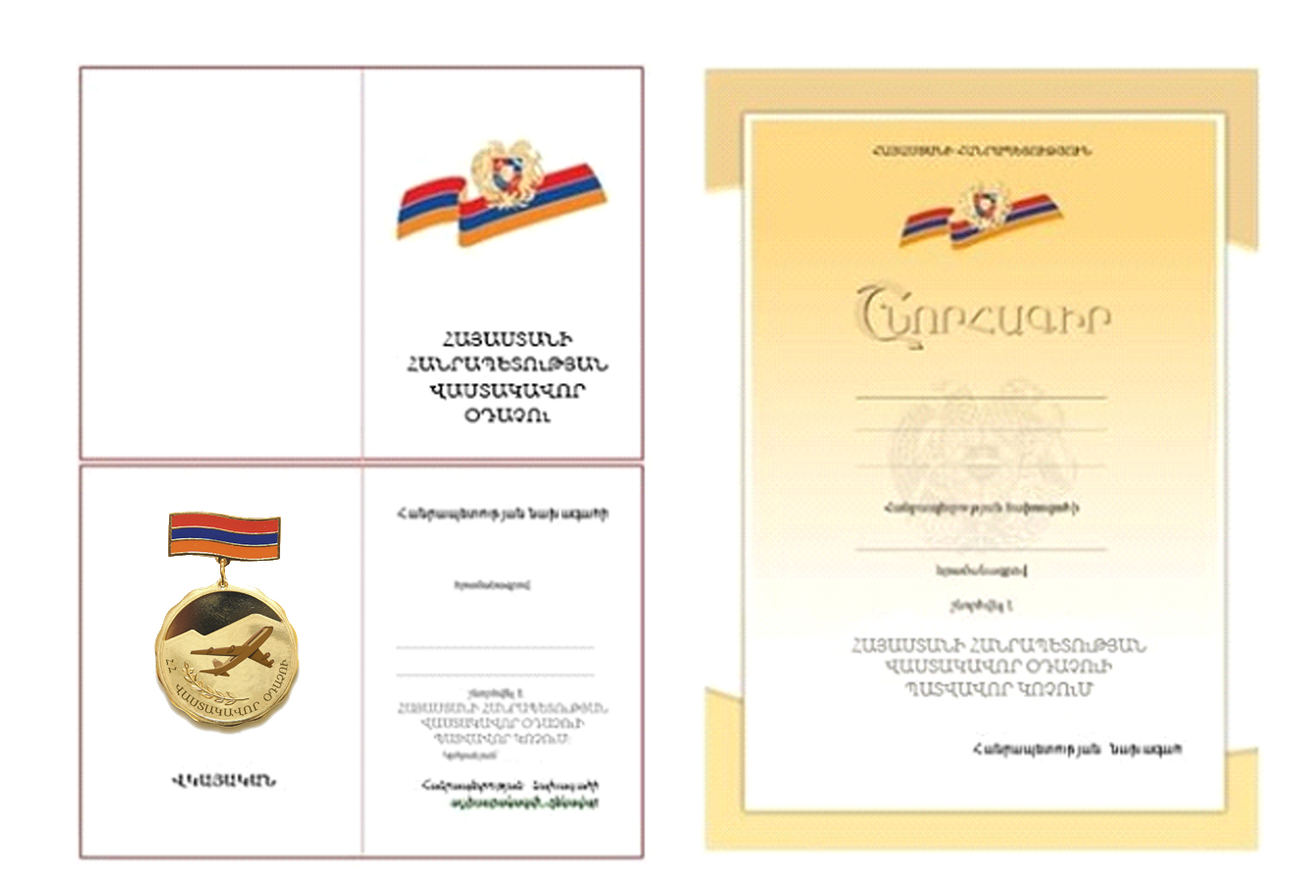»:

ՀԻՄՆԱՎՈՐՈՒՄ
««ՀԱՅԱՍՏԱՆԻ ՀԱՆՐԱՊԵՏՈՒԹՅԱՆ ՊԵՏԱԿԱՆ ՊԱՐԳԵՎՆԵՐԻ ԵՎ ՊԱՏՎԱՎՈՐ ԿՈՉՈՒՄՆԵՐԻ ՄԱՍԻՆ» ՀԱՅԱՍՏԱՆԻ ՀԱՆՐԱՊԵՏՈՒԹՅԱՆ ՕՐԵՆՔՈՒՄ ԼՐԱՑՈՒՄՆԵՐ ԿԱՏԱՐԵԼՈՒ ՄԱՍԻՆ» ՀՀ ՕՐԵՆՔԻ ՆԱԽԱԳԾԻ ԸՆԴՈՒՆՄԱՆ

- Ընթացիկ իրավիճակը և իրավական ակտի ընդունման
անհրաժեշտությունը

««Հայաստանի Հանրապետության պետական պարգևների և պատվավոր կոչումների մասին» Հայաստանի Հանրապետության օրենքում լրացումներ կատարելու մասին» ՀՀ օրենքի նախագծի նախագծի մշակման անհրաժեշտությունը պայմանավորված է «Հայաստանի Հանրապետության պետական պարգևների և պատվավոր կոչումների մասին» Հայաստանի Հանրապետության օրենքում որպես պատվավոր կոչում լրացնել Հայաստանի Հանրապետության վաստակավոր օդաչուի պատվավոր կոչումը:

- Առաջարկվող կարգավորման բնույթը

««Հայաստանի Հանրապետության պետական պարգևների և պատվավոր կոչումների մասին» Հայաստանի Հանրապետության օրենքում լրացումներ կատարելու մասին» ՀՀ օրենքի նախագծի նախագծի ընդունումը հիմնավորվում է ավիացիոն տեխնիկայի յուրացման, հատուկ ներդրումների, օդանավի վարման կատարելագործված միջոցների կիրառման, թռիչքային կադրերի դաստիարակման, պատրաստման և ուսուցման բարձր ցուցանիշների, երկար տարիների անվթար թռիչքային աշխատանքի և տնտեսության մեջ ավիացիայի կիրառման ակնառու ձեռքբերման համար:

- Նախագծի մշակման գործընթացում ներգրավված ինստիտուտները, անձինք և նրանց դիրքորոշումը
Նախագիծը մշակվել է Քաղաքացիական ավիացիայի կոմիտեի կողմից:

ՔԱՂԱՔԱՑԻԱԿԱՆ ԱՎԻԱՑԻԱՅԻ
ԿՈՄԻՏԵԻ ՆԱԽԱԳԱՀ ՏԱԹԵՎԻԿ ՌԵՎԱԶՅԱՆ

ՏԵՂԵԿԱՆՔ
««ՀԱՅԱՍՏԱՆԻ ՀԱՆՐԱՊԵՏՈՒԹՅԱՆ ՊԵՏԱԿԱՆ ՊԱՐԳԵՎՆԵՐԻ ԵՎ ՊԱՏՎԱՎՈՐ ԿՈՉՈՒՄՆԵՐԻ ՄԱՍԻՆ» ՀԱՅԱՍՏԱՆԻ ՀԱՆՐԱՊԵՏՈՒԹՅԱՆ ՕՐԵՆՔՈՒՄ ԼՐԱՑՈՒՄՆԵՐ ԿԱՏԱՐԵԼՈՒ ՄԱՍԻՆ» ՀՀ ՕՐԵՆՔԻ ԸՆԴՈՒՆՄԱՆ ԿԱՊԱԿՑՈՒԹՅԱՄԲ ԼՐԱՑՈՒՑԻՉ ՖԻՆԱՆՍԱԿԱՆ ՄԻՋՈՑՆԵՐԻ ՊԱՀԱՆՋԻ ԱՆՀՐԱԺԵՇՏՈՒԹՅԱՆ, ԻՆՉՊԵՍ ՆԱԵՎ ՊԵՏԱԿԱՆ ԲՅՈՒՋԵՈՒՄ ԵԿԱՄՈՒՏՆԵՐՈՒՄ ԵՎ ԾԱԽՍԵՐՈՒՄ ՍՊԱՍՎԵԼԻՔ ՓՈՓՈԽՈՒԹՅՈՒՆՆԵՐԻ ՄԱՍԻՆ

««Հայաստանի Հանրապետության պետական պարգևների և պատվավոր կոչումների մասին» Հայաստանի Հանրապետության օրենքում լրացումներ կատարելու մասին» ՀՀ օրենքի նախագծի ընդունմամբ կապակցությամբ լրացուցիչ ֆինանսական միջոցներ պահանջի անհրաժեշտություն, ինչպես նաև Հայաստանի Հանրապետության պետական բյուջեում ծախսերում և եկամուտներում սպասվելիք ծախսեր չեն նախատեսվում:

ՔԱՂԱՔԱՑԻԱԿԱՆ ԱՎԻԱՑԻԱՅԻ
ԿՈՄԻՏԵԻ ՆԱԽԱԳԱՀ ՏԱԹԵՎԻԿ ՌԵՎԱԶՅԱՆ

ՏԵՂԵԿԱՆՔ
««ԱՎԻԱՑԻԱՅԻ ՄԱՍԻՆ» ՀԱՅԱՍՏԱՆԻ ՀԱՆՐԱՊԵՏՈՒԹՅԱՆ ՕՐԵՆՔՈՒՄ ՓՈՓՈԽՈՒԹՅՈՒՆՆԵՐ ԵՎ ԼՐԱՑՈՒՄՆԵՐ ԿԱՏԱՐԵԼՈՒ ՄԱՍԻՆ» ՀԱՅԱՍՏԱՆԻ ՀԱՆՐԱՊԵՏՈՒԹՅԱՆ ՕՐԵՆՔԻ ԸՆԴՈՒՆՄԱՆԱՌՆՉՈՒԹՅԱՄԲԱՅԼ OՐԵՆՔՆԵՐԻ ԸՆԴՈՒՆՄԱՆ ԱՆՀՐԱԺԵՇՏՈՒԹՅԱՆ ԲԱՑԱԿԱՅՈՒԹՅԱՆ, ԻՆՉՊԵՍ ՆԱԵՎ ԱՅԼ ՆՈՐՄԱՏԻՎ ԻՐԱՎԱԿԱՆ ԱԿՏԵՐԻ ԸՆԴՈՒՆՄԱՆ ԱՆՀՐԱԺԵՇՏՈՒԹՅԱՆ ԿԱՄ ԲԱՑԱԿԱՅՈՒԹՅԱՆ ՄԱՍԻՆ

««Հայաստանի Հանրապետության պետական պարգևների և պատվավոր կոչումների մասին» Հայաստանի Հանրապետության օրենքում լրացումներ կատարելու մասին» ՀՀ օրենքի ընդունմամբ այլ օրենքների, ինչպես նաև այլ նորմատիվ իրավական ակտերի ընդունման անհրաժեշտությունը բացակայում է:

ՔԱՂԱՔԱՑԻԱԿԱՆ ԱՎԻԱՑԻԱՅԻ
ԿՈՄԻՏԵԻ ՆԱԽԱԳԱՀ ՏԱԹԵՎԻԿ ՌԵՎԱԶՅԱՆ

